OA与RTX的集成
需要的软件：
下载RTX完整安装包（http://download.tech.qq.com/soft/17/21/4628/）；
下载RTX客户端通达OA插件（http://tongda2000.com/download/oa_option.php）

RTX下载完包括5个文件
- rtxserver2009formal.exe RTX服务器安装程序。
- rtxclient2009formal.exe RTX客户端安装程序。
- rtxcentersvr2009formal.exe RTX中心服务器安装程序，企业集群部署才需要安装。
- rtxserversdk2009formal.exe RTX服务器SDK安装包，服务器端二次开发必须安装。
(5) rtxclientsdk2009formal.exe RTX客户端SDK安装包，客户端二次开发可以选择安装，安装后有开发插件的帮助文档及示例。 在与OA的集成中只需要安装前两个文件即可。

安装步骤介绍：
- 在OA服务器安装RTX服务器安装程序，默认路径安装就可以了，安装完界面如图所示：
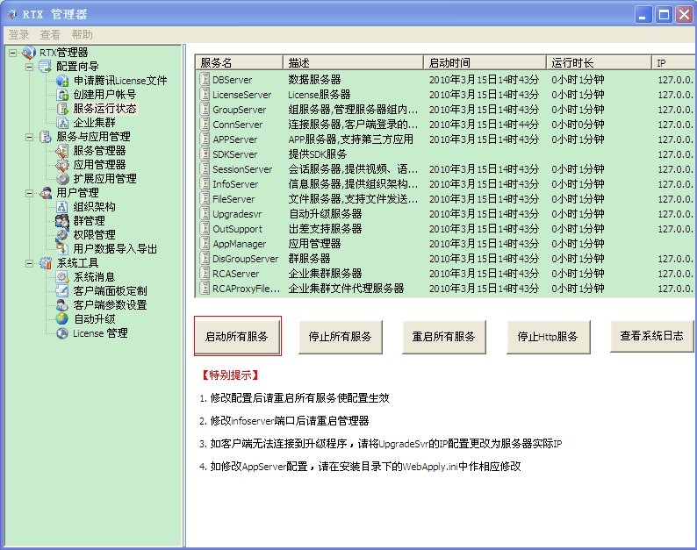
按照图示，启动所有服务。
- 客户机安装RTX客户端程序，路径默认，安装完成后默认账户登录，如图
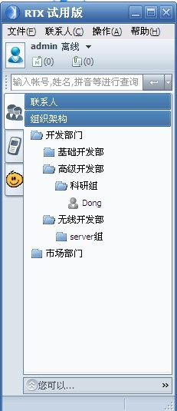
- 退出RTX，在客户机安装RTX客户端通达OA插件，如图
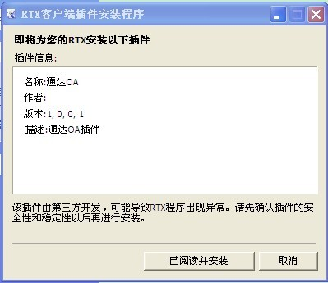
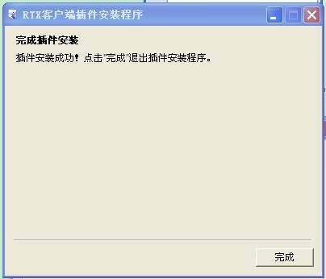
- 重新登录RTX，打开菜单“文件”→“系统设置”，设置导航的“第三方设置”。
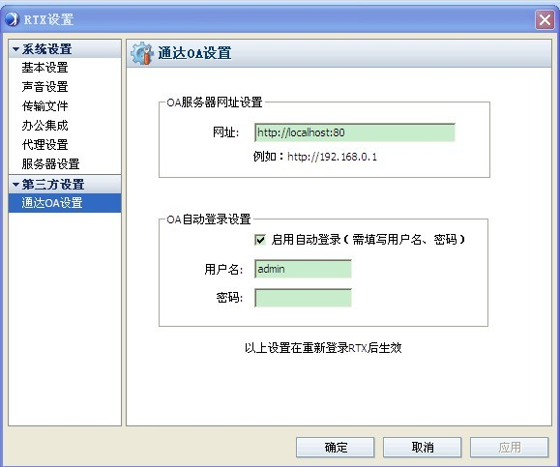
OA服务器网址设置：填写OA访问地址。
OA自动登录设置：填写自己的用户名和密码。
打开菜单“文件”→“系统设置”，进入服务器设置，如图
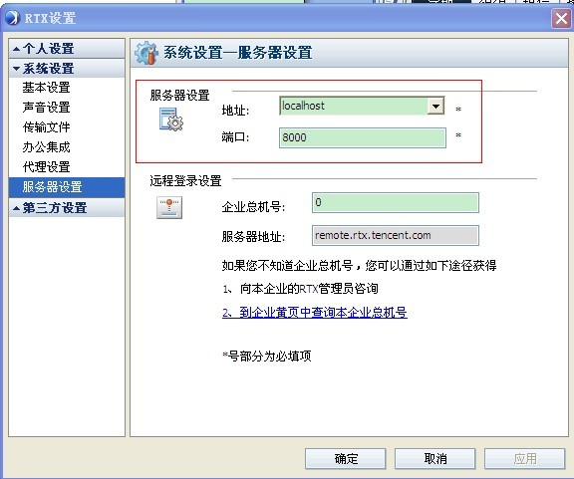
服务器设置：端口不变，将OA服务器地址填入地址栏。
- 登录OA系统，进入系统管理→组织机构设置→用户管理，将用户信息导出为RTX格式的，如图：
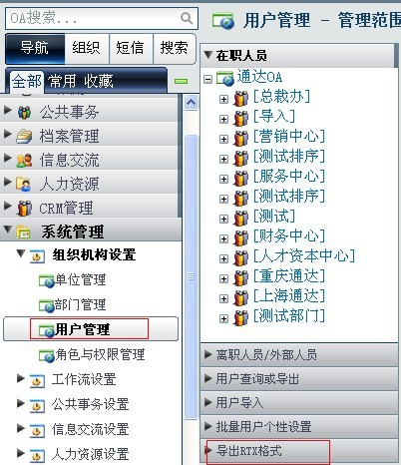
在服务器打开RTX管理器，进入用户管理→用户数据导入导出，选择RTX2005及之后版本数据导入，选择刚在导出的用户文件进行导入，完成之后在客户端重新登录RTX即可。
OA与RTX集成完效果图如图：
